**Donatello, Le David, bronze.**

Il fut transféré du palais des Médicis au palais la Seigneurie. Là elle d’après un témoignage de 1510 la statue reposait sur une colonne de marbre à 1,8 m du sol. Actuellement elle est à hauteur des yeux.

A part ses molletières, David est complètement nu. Ses cheveux longs lui tombent sur les épaules et son chapeau rustique lui cache le haut du visage. Un de ses pieds écrase une aile du casque de Goliath vaincu, l’autre s’appuie sur son cou. La tête de Goliath est couchée sur une couronne de laurier, le front dissimulé par le casque dont une aile touche la face interne de la jambe droite de David La statue devait produire une impression différente lorsqu’elle était posée sur sa colonne. On devait voir entièrement le visage de David et il devait poser sur le spectateur un regard empreint de fierté et de confiance. Vue de face la jambe gauche de David fléchie en avant devait avoir une allure plus imposante et le casque de Goliath devait remplir son rôle consistant à consolider une portion vulnérable de la statue.

Au XV° siècle, David incarnait la conviction que rien n’était impossible avec l’aide de Dieu., thèse soutenue par Lorenzo Valla dans son *De Voluptate.*

Le David de Donatello est un personnage symbolique, et non le simple héros d’une histoire et l’absence de vêtements se déduirait du rôle joué par l’intervention divine »[1]

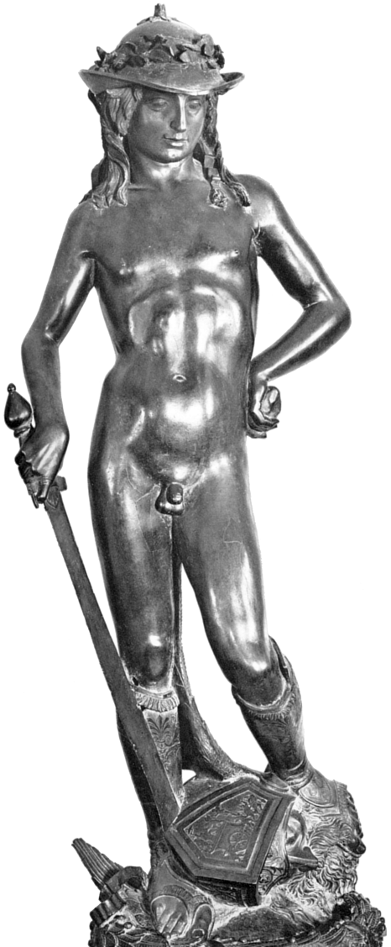

La statue du David en bronze de Donatello est la plus énigmatique du Quattrocento Florentin. C’est la première statue de nu depuis l’Antiquité et elle marque un jalon dans l’histoire de la sculpture. Elle inaugure une tradition statuaire tout à fait neuve.

Pourquoi David devait-il être nu ? Pope Hennessy dit que David dit à Saül qu’il ne pourrait marcher avec une cuirasse et qu’il s’en dépouilla. Il rapproche cela de l’épisode où Jonathan le couvre de son manteau pour conclure à la nudité Cependant « Toutes les représentations précédentes y compris la version en marbre du même Donatello le représentait vêtu. Ici, non seulement il est nu mais ses hautes jambières et son chapeau de chasse couronné de lauriers accentuent le charme indéniable de son corps. [2]

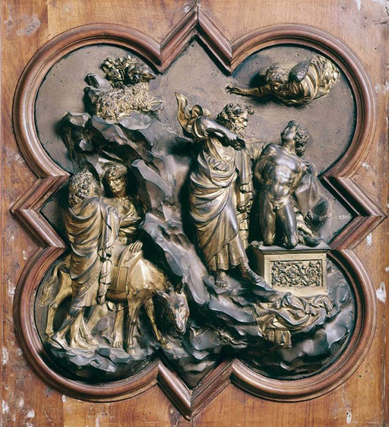

Toutes les formes de celui-ci ont été gonflées par Donatello d’une vie intérieure qui rappelle le nu de l’Isaac de Ghiberti. Mais cela n’approche toutefois pas l’effet produit par le corps de David qui est si sensuel qu’on pourrait y voir une idole païenne ou érotique.

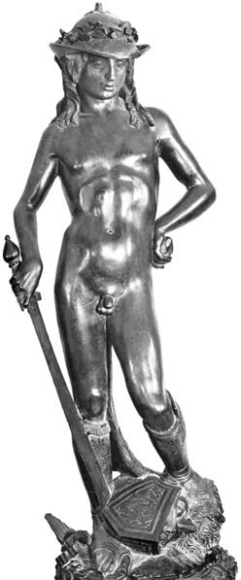 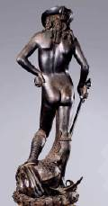

La surface du bronze est polie jusqu’à la perfection. La sensualité de la statue est soulignée par un déhanchement en contrapposto exagéré, la hanche droite du jeune berger étant déportée vers l’extérieur tandis que son pied gauche repose nonchalamment sur le casque du géant. Le gonflement des formes est particulièrement accentué dans les zones intrinsèquement érotiques du corps, fesses, ventre et seins présentent ici des caractères efféminés.



Deux détails vont au-delà de la simple sensualité et donnent à l’œuvre une charge incontestablement érotique. Ils frôlent même l’allusion perverse tant ils mettent en relation intime le corps de David et la tête tranchée du Philistin ou son casque. David pose son pied sur la tête tranchée de sorte que la barbe luxuriante du géant caresse son orteil. Ce beau garçon qui ne vit que par son corps joue d’une manière sexuellement suggestive avec la tête de l’ennemi qu’il a terrassé et décapité. En retour, une des ailes en principe inanimée du casque de Goliath semble prendre vie et répondant à l’invitation érotique de David, elle grimpe contre sa jambière, presque jusqu’à l’aine, et caresse l’intérieur de sa cuisse[3]

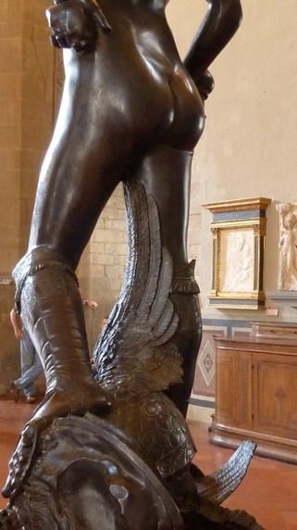 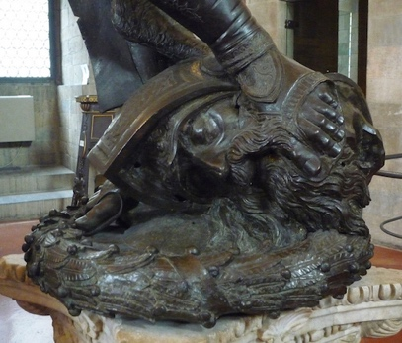

Francis Ames-Lewis, dans l’article : Représenter la figure nue dans l’art florentin de la première Renaissance du catalogue Printemps de la Renaissance,[4] dit que : « David est décrit dans le livre de Samuel (I Samuel, XVII) comme un gamin, et Donatello l’a en effet représenté tel un préadolescent. Ses bottes et son chapeau de berger font ressortir la nudité de son corps, érotisée par la plume du casque de Goliath qui lui caresse l’intérieur de la cuisse. … la surface de bronze est animée par un modelé subtil et une texture lisse réfléchissante. On s’accorde généralement à penser que cette figure était une déclaration politique faite publiquement, la sensualité de sa nudité implique qu’elle ait été aussi, au-delà de son sujet narratif, porteuse de sens ou de valeur. Les déterminer à partir de ce nu délibérément ambigu s’est cependant avéré extraordinairement difficile. L’une des interprétations les plus récentes consiste à considérer ce David sous l’angle du discours homosocial du cercle de Cosme de Médicis, ce qui permet d’expliquer et de justifier les résonnances homoérotiques émanant de ce chef d’œuvre de Donatello. ( p 67)

Bien que Pope Hennessy dans sa grande étude sur Donatello précise que son homosexualité n’a jamais été démontrée, le David nous dit quelque chose de sa personnalité et de ses préoccupations. Une tradition déjà attestée une décennie après sa mort fait à Donatello une réputation d’homosexuel et évoque son goût pour les beaux apprentis de son atelier

Ne peut-on penser qu’avec cette œuvre très belle et extraordinairement provocatrice Donatello se faisait l’écho d’un intérêt ambiant pour le corps des beaux garçons et révélait ses propres penchants sexuels. ?

1. POPE-HENNESSY John, *Donatello*, Abbeville, 1993, 1 vol in Folio de 376p
2. POPE-HENNESSY John, *Donatello*, Abbeville, 1993, 1 vol in Folio de 376p
3. FERNANDEZ, L’amour qui n’ose pas dire son nom
4. Louvre, 2013